**附件2**

**内蒙古自治区锡林郭勒盟乌拉盖管理区及学校介绍**

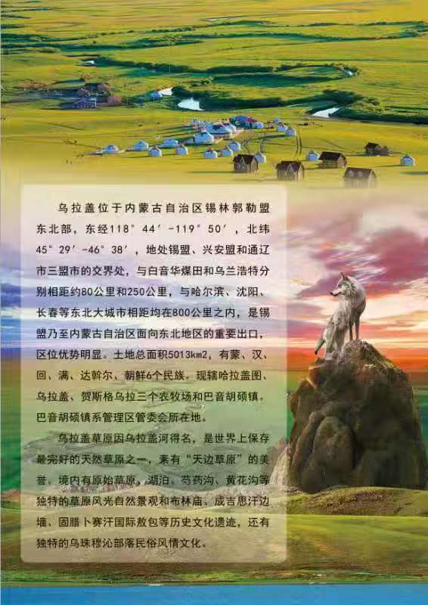

**内蒙古自治区锡林郭勒盟乌拉盖管理区——第一中学**

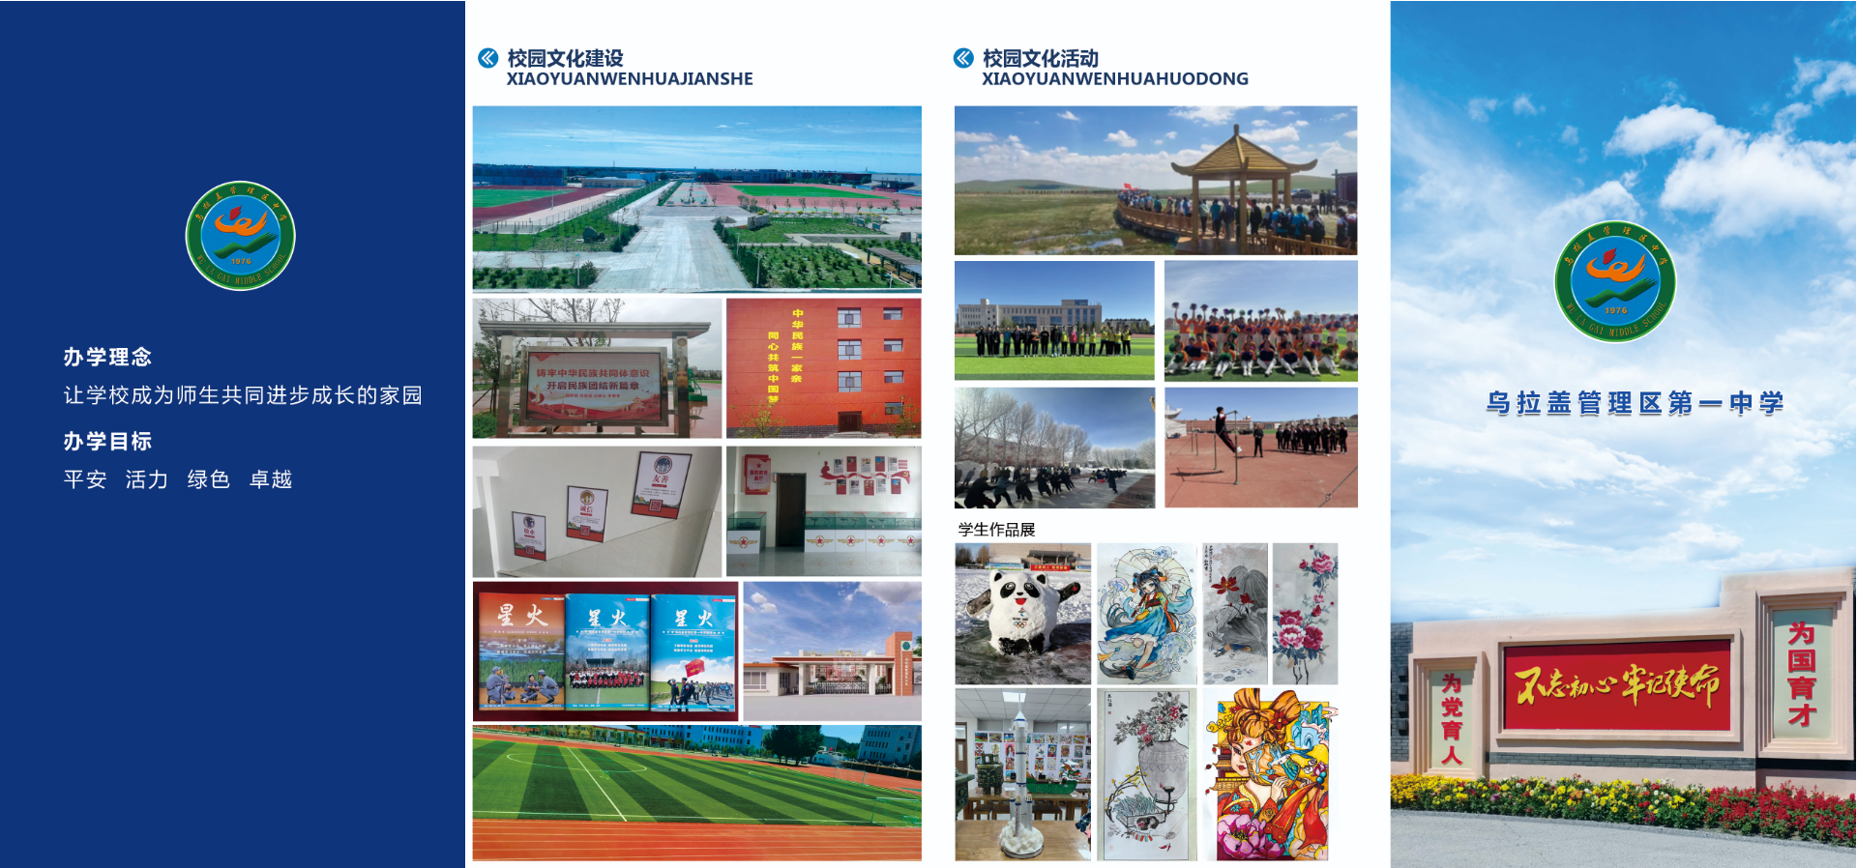

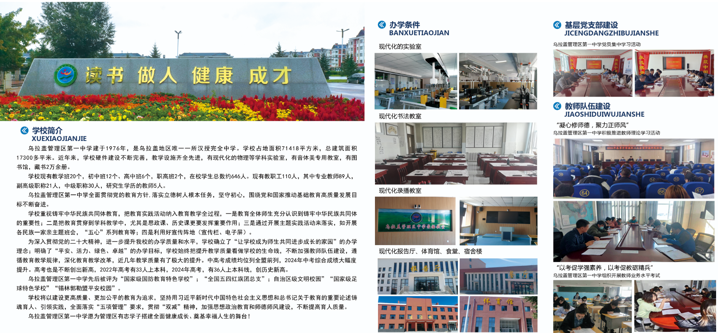

**内蒙古自治区锡林郭勒盟乌拉盖管理区——第二中学**

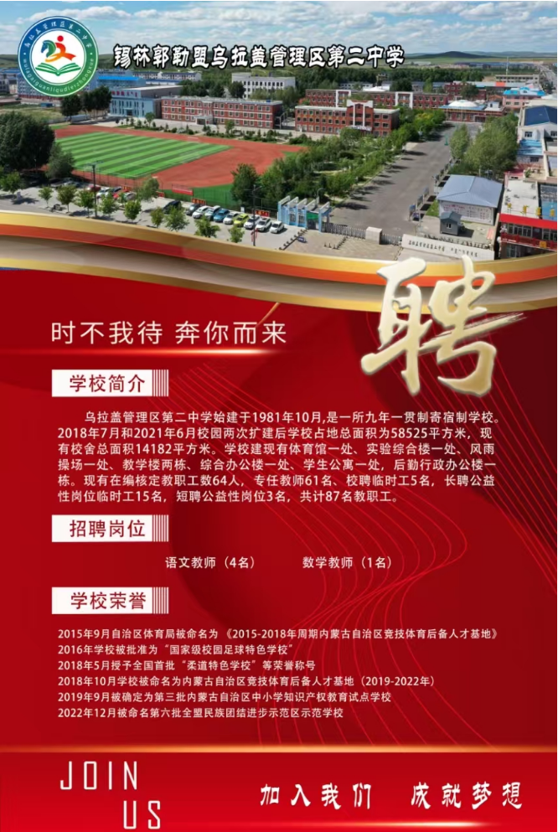

**内蒙古自治区锡林郭勒盟乌拉盖管理区——第一小学**

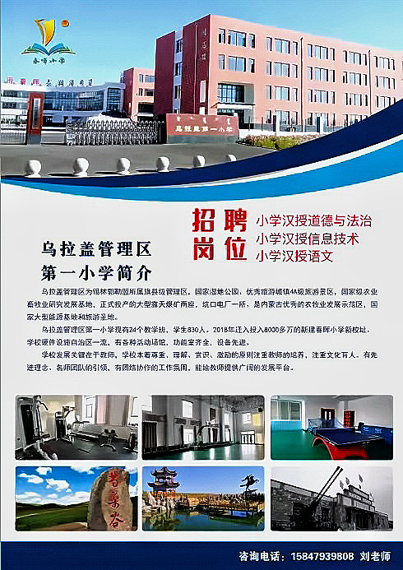

**内蒙古自治区锡林郭勒盟乌拉盖管理区——第二小学**

